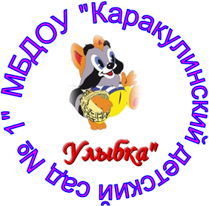
Муниципальное бюджетное дошкольное образовательное учреждение «Каракулинский детский сад №1»

ИССЛЕДОВАТЕЛЬСКАЯ РАБОТА
Тема: «МОЯ КАЗАЧЬЯ СЕМЬЯ»

Выполнил: Могилевская Анна,
старшая группа, 5 лет
Руководитель: Аверина Е.А.,
воспитатель 1 кв. категории

2016 год

СОДЕРЖАНИЕ
Введение………………………………………………………………… 2
Глава 1. Из истории казачества. 3
  - Уклад казачьей семьи…………………………………………... 3
  - Роль мальчиков и девочек в семье…………………………….. 4-5
  - Обязанности казаков…………………………………………… 5
Глава 2. Откуда я родом и где мои корни. 6
2.1. Как я живу в казачьей семье……………………………………… 6-7
2.2. Мое участие в мероприятиях…………………………………….. 7-9
3. Заключение………………………………………………………….. 10
4. Список литературы…………………………………………………. 11
5. Приложения………………………………………………………… 12
Приложение 1
Приложение 2
Приложение 3
Приложение 4
Приложение 5
Приложение 6
Приложение 7

Введение
«…Цени семью, ведь в них течет точно такая же кровь как у тебя! Уважай, не забывай, молись за предков. Ибо прародители дали жизнь не только тебе, но всему твоему роду!..»
Любовь к Родине начинается с любви к матери, к отчему дому, к месту, где родился и вырос человек. На протяжении всей жизни человеку важна его семья, поэтому очень важно знать историю своей семьи, чувствовать себя частью большого рода, гордиться своими предками.
Цель: выяснить историю своей казачьей семьи.
Задачи:
- Проанализировать литературу по истории казачества.
- Изучить историю своей семьи.
- Рассказать ребятам в группе о своей казачьей семье.
- Развивать интерес у ребят в группе к изучению истории их семей и семейных традиций.
Актуальность:
Народная мудрость гласит: «Без корня и полынь не вырастет». Как говорит моя бабушка, современные семьи очень мало общаются не только с дальними, но и близкими родственниками. Рассматривая однажды альбом с фотографиями, я поинтересовалась у мамы, кто изображен на фотографиях. Мама объяснила мне, что это наши предки, т.е. мои прабабушка и прадедушка. Мне стало очень интересно, и мы с мамой решили побольше узнать, как жили мои прабабушки и прадедушки.
Срок исследования – 1 год

Глава1. Из истории казачества.
Чтобы побольше узнать о жизни своих прабабушек и прадедушек и понять кто такие казаки, мы с мамой посетили районную библиотеку. Там нам предложили литературу о казаках. Когда дома мама мне стала читать, то многие слова оказались непонятными. И тогда мы придумали все незнакомые для меня слова занести в словарик. Вот что у нас получилось. (приложение 1)
  - Уклад казачьей семьи.
Обычно казачья семья была многолюдной с несколькими взрослыми женатыми сыновьями. Её главой являлся старший по возрасту – отец или дед. Он пользовался в семье авторитетом и властью. Дети были обязаны почитать родителей, даже становясь взрослыми. Ссориться с родителями было тяжким грехом. Женщины – казачки были в семье равноправны. Казаки редко обижали своих жён. Да и казачки имели характер самостоятельный и гордый. Из воспоминаний моей мамы я выяснила, что моя прабабушка была всегда справедливой, гордой и очень трудолюбивой.
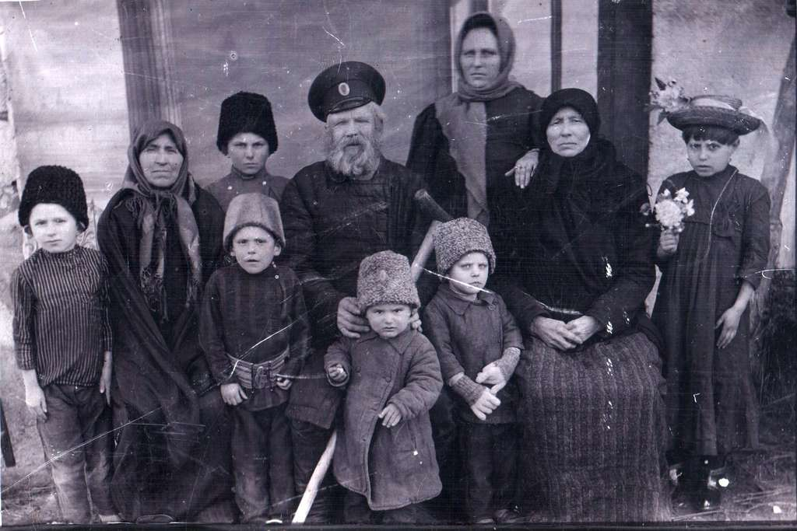

  - Роль мальчиков и девочек в семье.
Казак рождается воином, и этим определялось всё его воспитание в семье. Его никогда не называли «мальчиком, а только казаком, казачонком. Новорожденному все родные и друзья отца приносили в дар ружьё, патроны, порох, пули, лук и стрелы. Эти подарки развешивались на стене, где лежала родительница с младенцем. По истечению срока дней после того, как мать, как взяв очистительную молитву, возвращалась домой, отец надевал на ребёнка портупею от шашки, придерживая шашку в своей руке, сажал на коня и потом возвращал сына матери, поздравлял её с казаком.
Когда же у новорождённого прорезывались зубы, отец и мать сажали его вновь на лошадь и везли в церковь служить молебен Ивану-воину. Первыми словами малютки были «но» и «пу» - понукать лошадь и стрелять. Казаки ребят наказывали редко. Разве уж натворят что-то совсем непотребное. И вырабатывалось чувство собственного достоинства. Лихость и удаль были главными в играх казачат, их проказах.
Так, трёхлетние казачата уже гарцевали на коне по двору, а с 5 лет – свободно скакали в степи. С 7 лет их учили стрельбе, с 10 лет обучали фехтованию. Казачата с увлечением участвовали в военных играх, стремились отличиться в станичных состязаниях, скачках, кулачных боях, плясках.
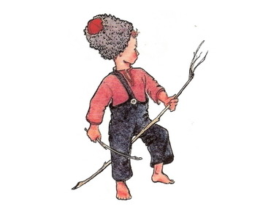
Рождение девочки не праздновалось в семье так торжественно, как мальчика. При известии о её рождении не грохотали выстрелы. Оно было тихой домашней радостью, овеянной легендой и молитвами. Девочка приносила в дом постоянное душевное тепло, доброту и ласку. Но и девочка училась «стать» настоящей казачкой.
С раннего возраста девочки-казачки стирали, мыли полы, ставили заплатки и пришивали пуговицы. Учились стряпать, печь хлеб, шить, вышивать, вязать, стирать. Особой их заботой было нянчить младших братьев и сестёр. Если мальчика постоянно настраивали на то, что он должен быть первым, находиться на людях, постоянно соревноваться, то девочке внушали, что самое главное – спокойная душа и чистое сердце, а счастье – это крепкая семья и честно заработанный достаток.
1.3.Обязанности казаков.
Дети, чьи отцы погибли на войне в сражениях с противником, считались «атаманскими детьми». Атаман станицы или хутора был обязан знать их всех, заботиться о них. Старики следили, чтобы сирот не обижали. Крёстные наблюдали за их здоровьем и нравственностью. Одарённых детей-сирот посылали учиться за казённый счёт.
Казак был обязан знать все степени родства и своих предков поимённо. Этому способствовали «Поминальники», которые сохранялись за иконой в киоте каждой семьи. Воспитание казака начиналось с семейных рассказов о жизни предков. На этом строился комплекс славы, который стоял у казака в системе ценностей на первом месте, затем честь, и лишь на третьем – жизнь.
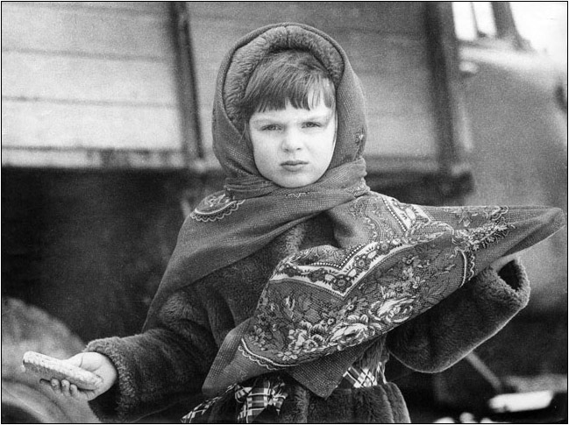
Глава 2. Откуда я родом и где мои корни?
2.1. Как я живу в казачьей семье.
Я родилась, когда мама еще не носила погон, и не была в должности младшего урядника (воинский чин – младший сержант). Но по маминой линии, мы являлись родовыми казаками. Мамина прабабушка, вышла замуж за белогвардейского оренбургского казака, и жила в тяжелые годы гражданской войны. Все женщины по маминой линии всегда отличались строгим и волевым характером, но добрым сердцем. Дома чистота, порядок и дети всегда воспитывались по казачьим традициям.
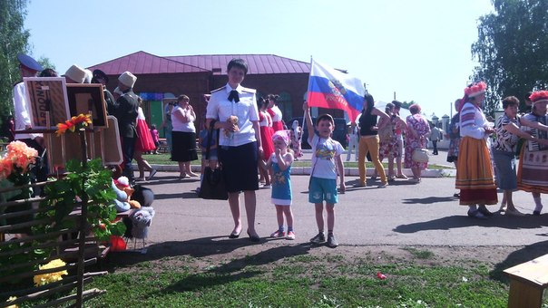
Всей семьей мы ходим в церковь и знаем молитвы. Слушаемся взрослых и почитаем веру православную. Мама и бабушка нас учат духовным правилам. Мой брат, уже отрок, поэтому он исповедуется перед причащением, а я еще ангелочек, мне только – пять лет, а когда будет семь, я тоже буду ходить на исповедь, и рассказывать про те грехи, что совершила. У нас дома много икон, есть и главная - путеводительница казаков икона «Смоленской Божьей Матери». Празднование иконы совершается – 10 августа.
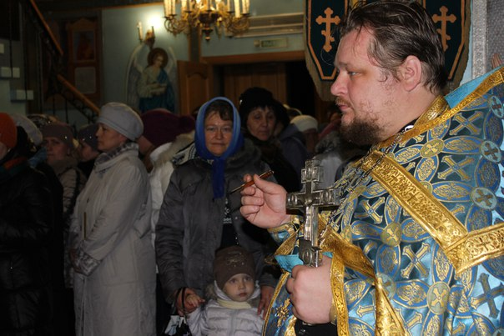
В нашем шкафу висит мамина казачья форма, которую она надевает на казачьи круги. Традиционно у казаков казачий Круг служит обозначением любого всенародного собрания. На этих кругах они решают важные дела. Есть атаман, который является самым главным в казачьем обществе. Его все слушаются и гордятся им. Есть духовный отец, который помогает казакам жить в душе с верой православной. Без этих двух людей, казачий круг не может состояться. На одном таком круге я была. Это было перед новым годом, тогда было весело, потому что нам казачатам приготовили новогодние подарки. Дети радовались, а взрослые постоянно спорили и ругались, а потом долго просили прощения друг у друга и улыбались. У казаков – это обычное дело.
2.2. Мое участие в мероприятиях.
Мы с братом часто помогаем маме – это наш казачий долг. Ходим на уборку храма и памятников павшим солдатам в годы ВОВ, встречаем иконы, которые к нам привозят издалека, и участвуем в казачьих праздниках. На праздниках весело, все поют песни, много разговаривают, и рассказывают казачьи легенды и истории.
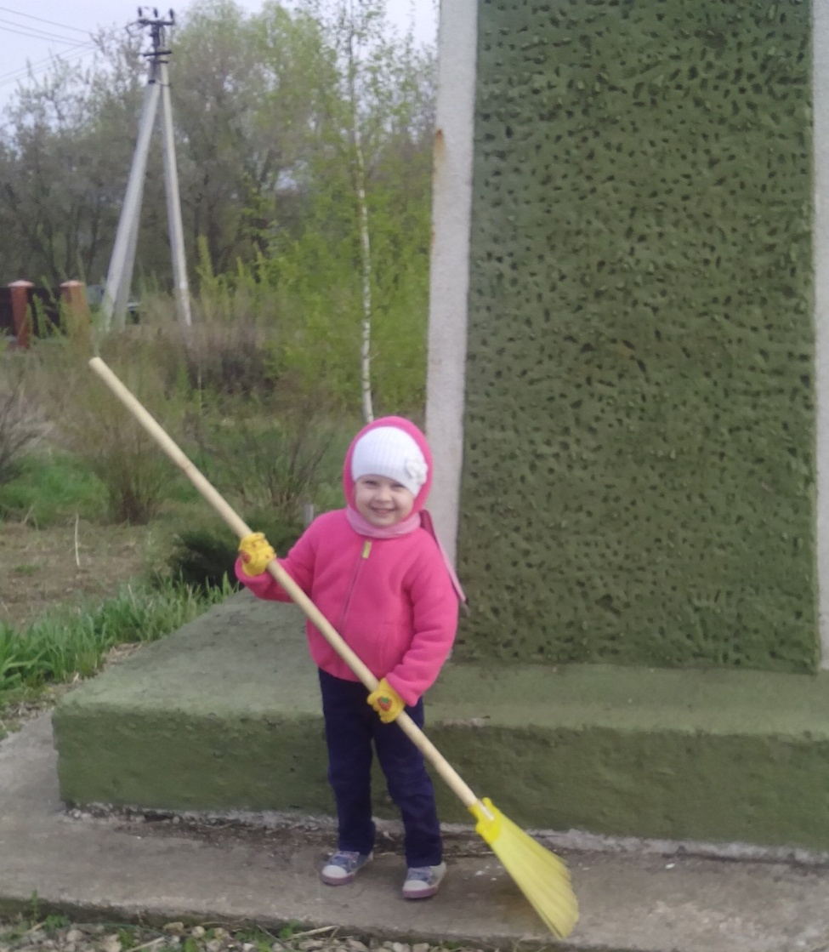
У нас и дома часто звучат казачьи песни, когда мама делает уборку или встречает гостей. А еще у мамы есть орден «Архангела Михаила» - его вручил Митрополит Ижевский и Удмуртский Викторин за помощь церкви и казачеству. Мы часто смотрим, как мама пишет доклады, статьи на казачий и православный сайт. И рассказывает нам с братом о тех событиях, что происходили на Церковных Богослужениях, духовных встречах и казачьих кругах.
Мы с братом гордимся нашей мамой и стараемся делать так, чтобы она гордилась нами. Поэтому мой брат Никита, посещает «Воскресную школу», а я еще маленькая, но зато хожу с мамой на мероприятия, где выступают казачата: поют песни, проходят полосу препятствий и демонстрируют высоту казачьего духа.
Когда мы шумим или не слушаемся, мама говорит: – «У казаков, так не принято», и нам сразу становится стыдно.
А главная моя гордость – это моя первая медаль, как самой юной участнице первого «Слета православной молодежи», который состоялся на берегу Камы в 2015 году. Ее вручил мне сам атаман «Каракулинского станичного казачьего общества» - Новоселов И.В., и Отец Евгений, настоятель Храма Святого Великомученика и Целителя Пантелеимона. Я так радовалась, а мама плакала.
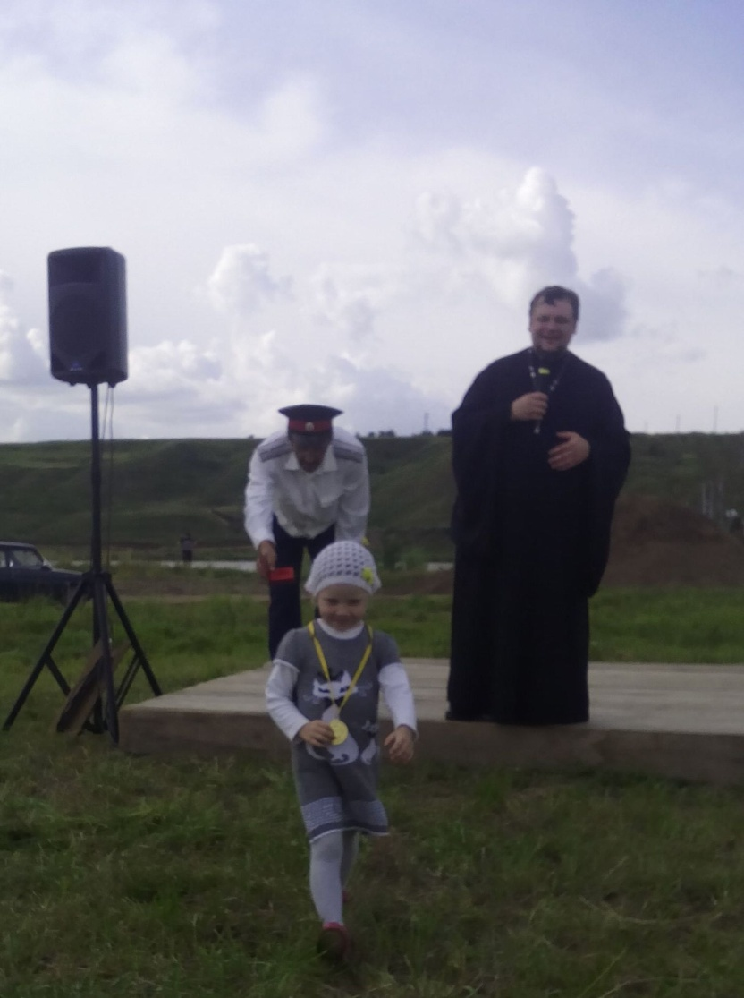

Заключение.
Изучая данную тему, я выяснила много интересного для себя и смогла познакомить ребят своей группы детского сада с интересными событиями из жизни казаков, с их пословицами и поговорками, а также подвижными играми. (Приложения )
А для себя я выяснила, что всегда нужно знать историю своих предков и уважать их обычаи.
Такой национальности - казачество - нет, есть особый склад мышления, образ жизни, определенный долг.
Вот и мы так живем семьей – служим России, казачеству и вере православной!

Список литературы:
- Картины былого Тихого Дона Том 1. Москва, издательство «Граница», 1992 г.
- «Проектная деятельность старших дошкольников/ авт.-сост. В.Н.Журавлёва.- Волгоград: Издательство «Учитель», 2009 .- 202с.
- Раз, два, три, четыре, пять, мы идём с тобой играть: Рус. дет. игровой фольклор: Кн. для учителя и учащихся/ Сост. М.Ю.Новицкая, Г.М.Науменко. -М.: Просвещение. 1995.-224с.

Приложение 1
Мой словарик казачьих слов

- Атаман – предводитель казаков
- Гарцевать – ловко ехать верхом
- Гуторить – говорить
- Киот - украшенный шкафчик для икон
- Отрок - мальчик-подросток
- Урядник- младший командир
- Чичекать - прыгать
- Шашка – длинноклинковое холодное оружие

Приложение 2

Стихи-загадки о казаках
Голове не будет страха,
если есть на ней … /папаха/
Что удобней для ноги:
туфли или… /сапоги/
В модных джинсах не поскачешь,
а, скорей всего, заплачешь.
Как папаха голове,
надо хлопцам…/галифе/
Кому - плащ, кому - тужурка,
казаку – казачья…. /бурка/
Ну, а если командир,
полагается … /мундир/
Между делом, тары-бары,
Носит батько … /шаровары/
А, чтоб сделать ловкий шаг,
полагается… /кушак/
В ножнах спит, а не в постели.
Как огонь, горит на деле.
И надёжна, и остра.
Казаку в бою - сестра.
/шашка, сабля/
Чуть поменьше, ловкий брат,
послужить отчизне рад.
Как бы враг не угрожал,
под рукой всегда… /кинжал/
Пули, очередь огня, -
Страх наводят на меня.
Точно дождь свинцовый льёт -
это строчит… /пулемёт/
Если кто-то снайпер ловкий,
то ему нужны… /винтовки/,
А кому-то в аккурат -
Настоящий… /автомат/
Кто в бою надёжный друг,
знает своё дело?
С казаками на врагов
наступает смело?
Он, как ветер, как огонь.
Лучший друг – любимый… /конь/

Приложение 3

Казачьи пословицы и поговорки

Веселы привалы, где
- казаки запевалы.

- Где враг, там и казак.

- Где зверь пройдет, там и
- казак пройдет.

Где соколы летают,
туда ворон не пускают.

- Где тревога, туда казаку
- и дорога.

- Где казак, там и слава.

- Береженого Бог бережет,
- а казака сабля.

- Атамана из плохого казака
- не получится.

- Атаманом будешь, – терпи казак.

- Бог не без милости, казак не
- без счастья

Приложение 4
Почитай-ка

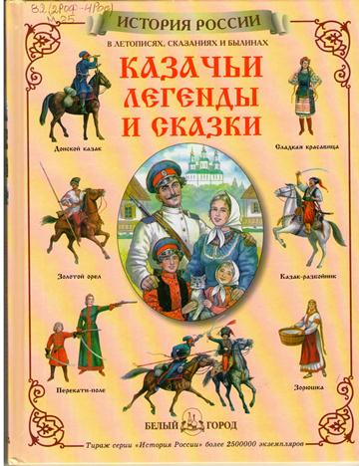
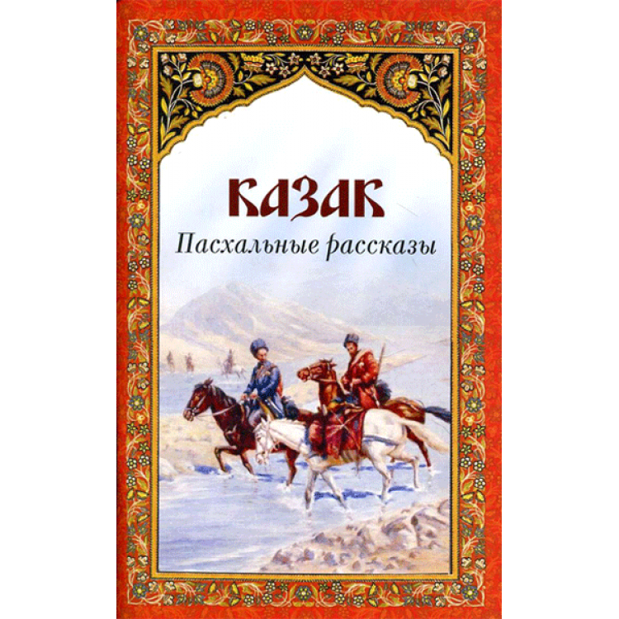

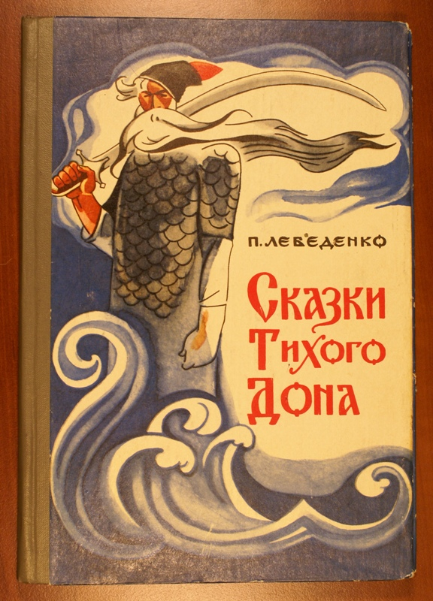
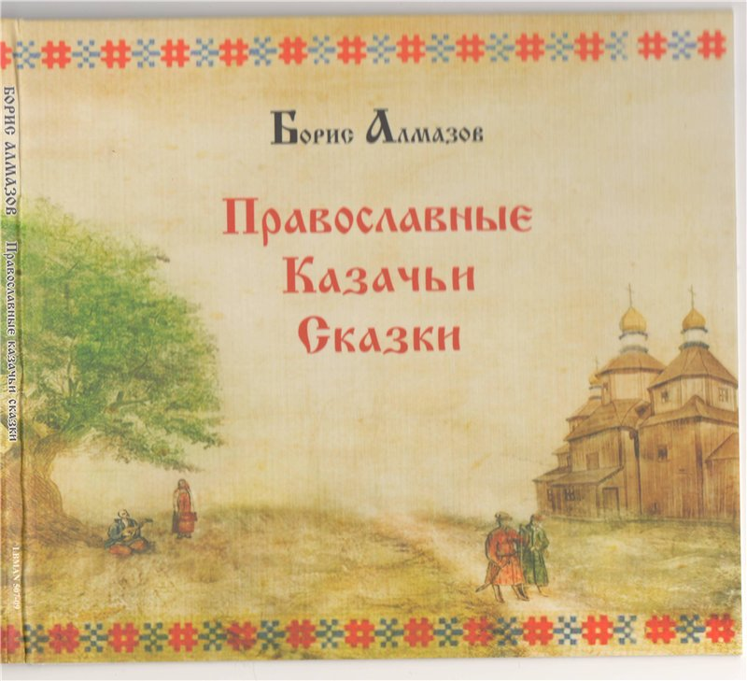

Приложение 5
Казачьи забавы

Заря-заряница
Ход игры: Дети встают в круг, руки держат за спиной, а один из играющих — Заря. Она ходит сзади с лентой и говорит: Заря–зарница, красная девица, По полю ходила, ключи обронила, Ключи золотые, ленты голубые, Кольца обвитые — за водой пошла! С последними словами «Заря» осторожно кладѐт ленту на плечо одному из играющих. Тот, заметив это, быстро берѐт ленту, и они оба бегут в разные стороны по кругу. Кто останется без места, становится Зарей. Правила игры. Игроки не поворачиваются, пока водящий выбирает, кому положить на плечо ленту. Бегущие не должны пересекать круг
Иголка, нитка, узелок
Ход игры: Игроки становятся в круг и берутся за руки. Считалкой выбирают «Иголку», «Нитку» и «Узелок». Герои друг за другом то забегают в круг, то выбегают из него. Если же «Нитка» или «Узелок» оторвались (отстали или неправильно выбежали, вбежали в круг), то эта группа считается проигравшей. Выбираются другие герои. Выигрывает та тройка, в которой дети двигались быстро, ловко, не отставая друг от друга. Правила игры. «Иголку», «Нитку», «Узелок» надо впускать и выпускать из круга, не задерживая, и сразу же закрывать круг.
Золото
Игра ведется преимущественно девочками в неопределенном числе. Один из играющих берет какую-нибудь вещь (колечко, цепочку); остальные становятся в круг, держа перед собой руки, сжатые в кулак. Первая, стоя в кругу, приговаривает нараспев: Я золото хороню, хороню, Я чистое прихораниваю! Мое золото пропало, Чистым порохом запало, Метелицей замело. Угадай, у кого? Все: Гадай, гадай, девица, В какой руке перица? Стоящая в кругу девушка спускает руку с золотом в руки играющих с тем, чтобы оставить его в какой-нибудь руке. На ком остановится рука хоронящей «золото», при словах: «Угадывай, у кого?» - та выступает вперед и угадывает; если угадает, то остается в кругу и хоронит «золото»; если ж нет, то следует женитьба, которая обыкновенно состоит в том, что у девушки спрашивают: в какой стороне живет ее жених, как его зовут и прочее, после чего она снова хоронит «золото», в какой руке перица?
Лёвкин-хвост
Ход игры: Играющие берутся руками один за другого гуськом. Первый ребѐнок берет в руки хворостину и, приговаривая: «Свисти Лѐвка, шопоти Лѐвка, поворачивайся», бросается в сторону. За ним должны быстро повернуться и все другие дети (хвост); отставшие подгоняются хворостиной.
Бобр
Один из играющих изображает хозяина, один бобра, а стальные собак. Хозяин говорит: - Бобре, бобре, ховайся добре, як найду, так-таки собаками растравлю!» Бобр прячется, а собаки его ищут. Пойманный бобр делается собакой, а поймавший - бобром.

Приложение 6

Вот так мы с ребятами играем в подвижные игры

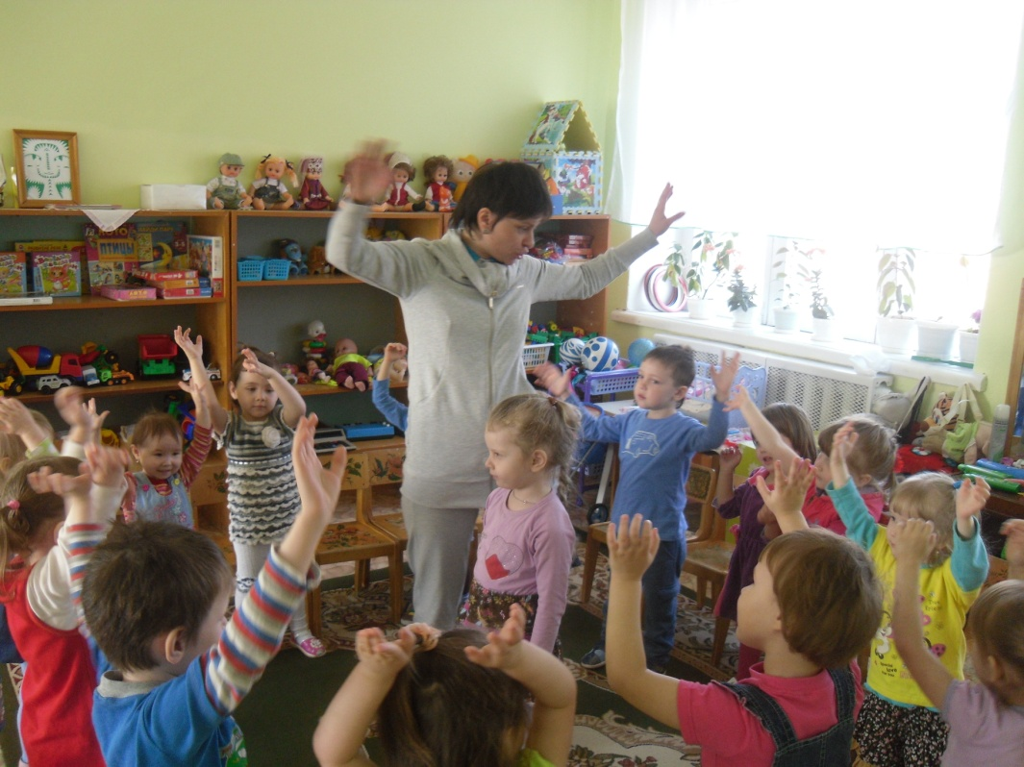

Моя мама проводит игру, а я ей помогаю

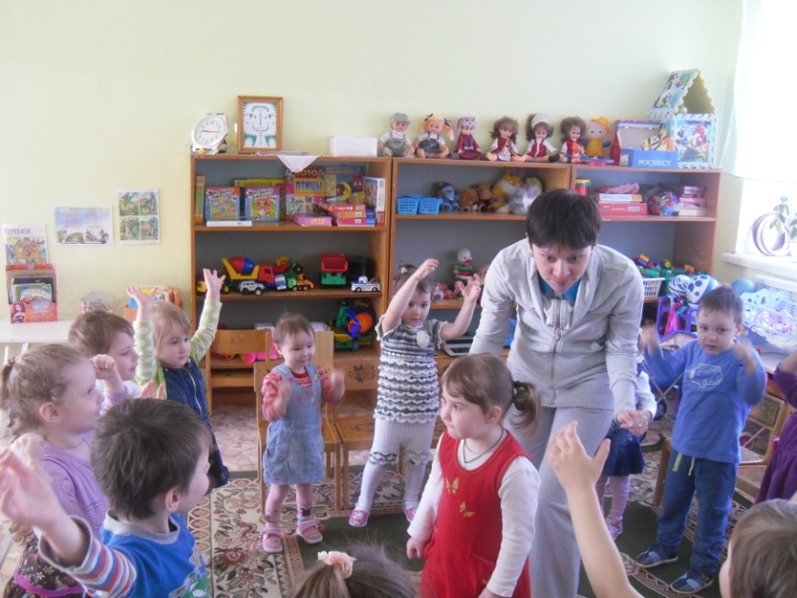

Приложение 7
Всю мою исследовательскую работу я представила в виде
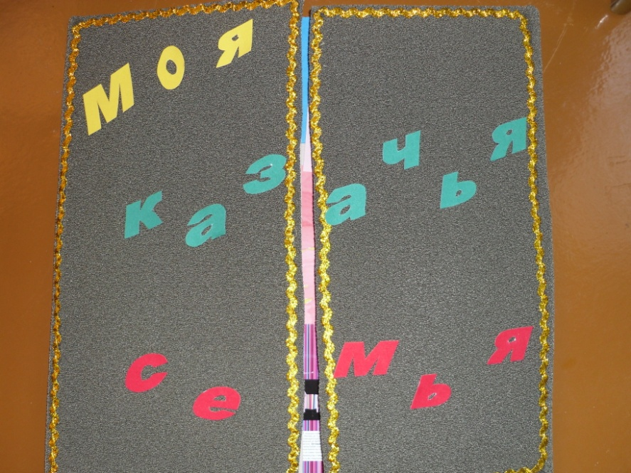
ЛЭПБУКА
